
proyecto
González Ramos Jorge Humberto Jiménez Vital Francisco Velasco Ochoa Dana

30 de Mayo de 2020
Seminario de solucion de arquitectura de computadoras
Sección D14

MIPS
MIPS por las siglas de Microprocessor without Interlocked Pipeline Stages, se conoce a toda una familia de microprocesadores de arquitectura RISC desarrollados por MIPS Technologies.

Los diseños del MIPS son utilizados en la línea de productos informáticos de SGI; en muchos sistemas embebidos; en dispositivos para Windows CE; routers Cisco; y videoconsolas como la Nintendo 64 o las Sony PlayStation, PlayStation 2 y PlayStation Portable. Más recientemente, la NASA usó uno de ellos en la sonda New Horizons.

En los últimos años gran parte de la tecnología empleada en las distintas generaciones MIPS ha sido ofrecida como diseños de "IP-cores" (bloques de construcción) para sistemas embebidos. Se ofertan los núcleos básicos de 32 y 64 bits, conocidos respectivamente como 4K y 5K respectivamente, y con licencias MIPS32 y MIPS64. Estos núcleos pueden ser combinados con unidades añadidas tales como FPUs, sistemas SIMD, dispositivos de E/S, etc.

Los núcleos MIPS han sido comercialmente exitosos, siendo empleados actualmente en muchas aplicaciones industriales y de consumo. Pueden encontrarse en los más modernos routers Cisco, TP-Link y Linksys, cablemódems y módems ADSL, tarjetas inteligentes, controladoras de impresoras láser, decodificadores de TV, robots, ordenadores de mano, Sony PlayStation 2 y Sony PlayStation Portable.

En móviles y PDA's, sin embargo, el núcleo MIPS fue incapaz de desbancar a su competidor de arquitectura ARM.

Explicación
DataPath Fase 1

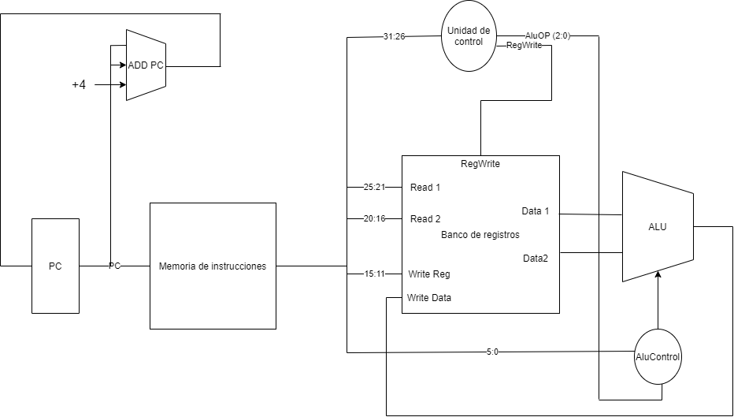
Para la fase 1 se juntaron solo los módulos PC, Add PC, Memoria de instrucciones, Unidad de control, Banco de registros, un controlador para la Alu y la misma Alu.

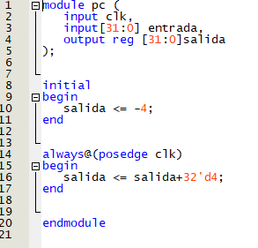

En el módulo PC se juntó con el Add PC recibiendo una entrada de 32 bits y obteniendo una salida de 32bits haciendo una suma de +4Decimal en bits, reaccionando al juego del reloj mientras está en positivo.

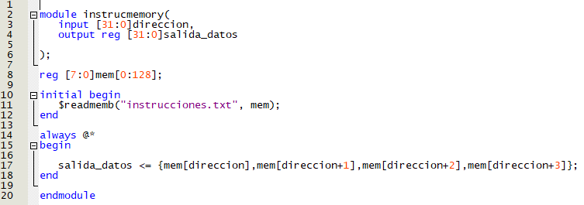
En el módulo de memoria de instrucciones se hizo una lectura en el archivo instrucciones recibiendo un dato de 32 bits que se separan más adelante.

Los módulos Unidad de control, banco de registros y Alu Control, reciben sus entradas de esta salida utilizando la separación de bits.

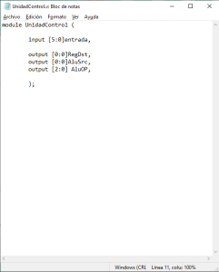
En el módulo Unidad de control se reciben los últimos 6bits que tiene la salida de memoria de instrucciones la cual sirve para decidir en esta fase si serán operaciones de tipo R, otorgando la decisión al controlador de la Alu mediante 3bits y la posición donde se guardará el registro al banco de registros.

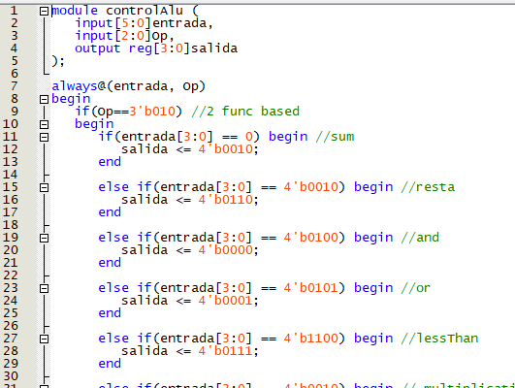

El módulo controlAlu recibe los primeros 6bits de la salida de memoria de instrucciones que define la operación y 3 bits que se dan del controlador para decir el tipo de operación tipo R en esta fase y ofreciendo una salida de 4 bits con la operación a realizar ya filtrada por tipo.

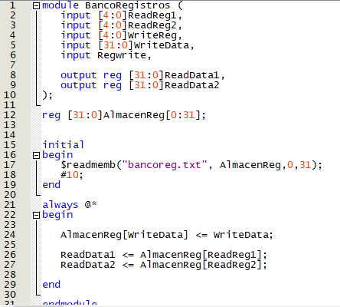
Mientras que a los anteriores módulos se les conectaron los primeros y últimos 6bits al banco de registros le toca recibir todos los demás bits separados de 5 en 5 los cuales contienen una dirección para guardar un dato nuevo y las direcciones de los datos que se leen en el archivo y son mandados a ser operados por la Alu.

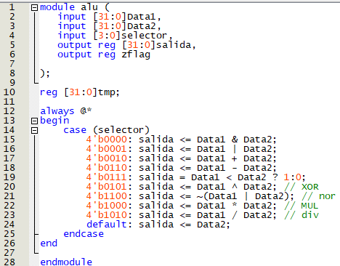

En el módulo Alu se reciben las 3 entradas antes mencionadas 2 datos que interactuarán con un operador y un selector que dice que operación se tendrá que hacer dando el resultado al banco de registros para ser guardado en una posición que ya se le dio anteriormente y ofreciendo una salida más para saber si el resultado queda en 0´s.

DataPath Fase 2
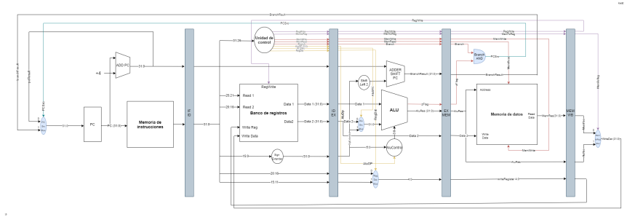
En esta fase se aumenta la capacidad de nuestro procesador, con la unidad de control agregamos las instrucciones: beq, sl, sw, addi, ori, andi, slti.
Se agregaron 4 buffers, 1 Memoria de datos, el módulo sing extender, shift left, un adder shift PC, una compuerta and llamada Branch y 4 multiplexores y fueron editadas algunas entradas y salidas de algunos módulos para la nueva fase.

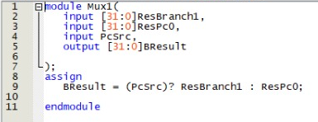
Se usa el primer multiplexor para el módulo de pc, en el cual de entradas le llega el resultado de PC ADD y WriteData que va de la memoria de datos, el regDST decide qué salida tiene el multiplexor

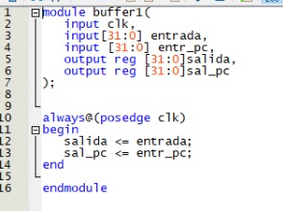
Modificando las salidas de los módulos existentes, el primer buffer recibe 2 entradas, una de pc y otra de la memoria de instrucciones, se recorren las salidas de la memoria de instrucciones al buffer y se hace la separación de bits en las instancias no en el módulo mismo. Las entradas del banco de registros quedan igual.

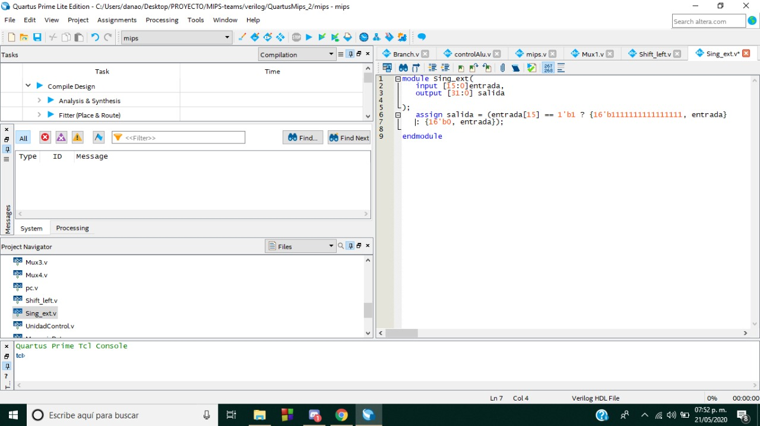
El módulo Sing Extender le llega una entrada de 16 bits del primer buffer hace una función para convertir la salida en 32 bits para ser otorgado al segundo buffer.

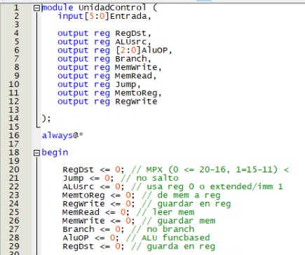
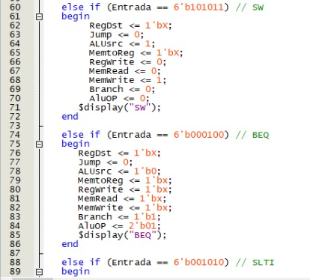
A la unidad de control se le agregaron instrucciones tipo I como lo son ADDI, SLTI, BEQ, LW, SW que nos ayudarán a ejecutar código en ensamblador, así mismo la unidad de control eso conlleva más salidas enviadas al segundo buffer que este a su vez lo mandará a tercero para después ser manipulado.

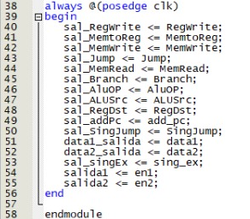
En el segundo buffer se asignaron 17 de las cuales 10 entradas que provienen de la unidad de control y otras 4 del primer buffer y 2 del banco de registros y 1 del reloj.

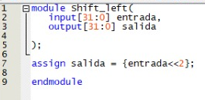
en el modulo shift left se conectó su salida de 32 bits al shift Adder PC, mientras que a su entrada se le hace un desplazamiento de 32 bits a partir de la extensión del campo inmed.

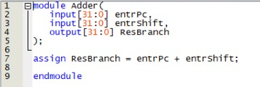
El módulo Shift Adder PC genera una suma de los módulos ADD PC y el shift left, este modulo nos ayuda para el salto condiciona (BEQ).

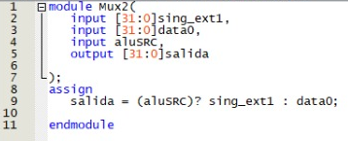
Este segundo multiplexor recibe la entrada de la Data2 del banco de registros y del shift extender y el ALUrsc es el condicional que escoge la salida tal que la salida se dirige a la ALU que se mantiene igual a la fase1 junto a su controlador especial.

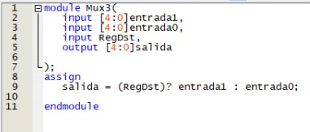
El tercer multiplexor recibe los primero 10 bits de la separación de bits del primer buffer que se dirige hacia el segundo buffer siendo que el segundo buffer otorgó esas entradas al multiplexor.

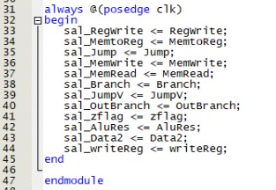
En el tercer buffer se tienen 12 entradas y 12 salidas, mantiene y pasa los datos de as salidas anteriores para dirigirlos a la memoria de datos, a una compuerta and llamada Branch y al cuarto buffer.

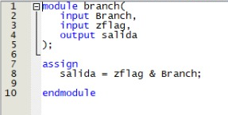
El módulo Branch funge como and analizando el Zflag y una salida de la unidad de control de 1 bit que define lo que será el selector del ADD PC.

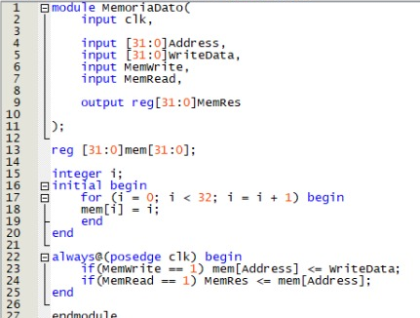

La memoria de datos es una expansión del banco de registros por falta de espacio.

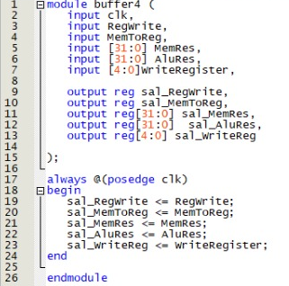
El cuarto buffer recibe los registros de la memoria de datos y el resultado de la ALU y la salida del multiplexor 3, este buffer sirve para guardar temporalmente los datos y pasarlos a sus respectivos lugares de entrada.

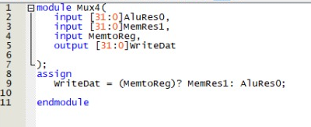
A este cuarto multiplexor se le asignan las salidas de la memoria de datos y el resultado de la ALU, con una entrada de la unidad de control decide qué salida tendrá el multiplexor.

DataPath Fase 3
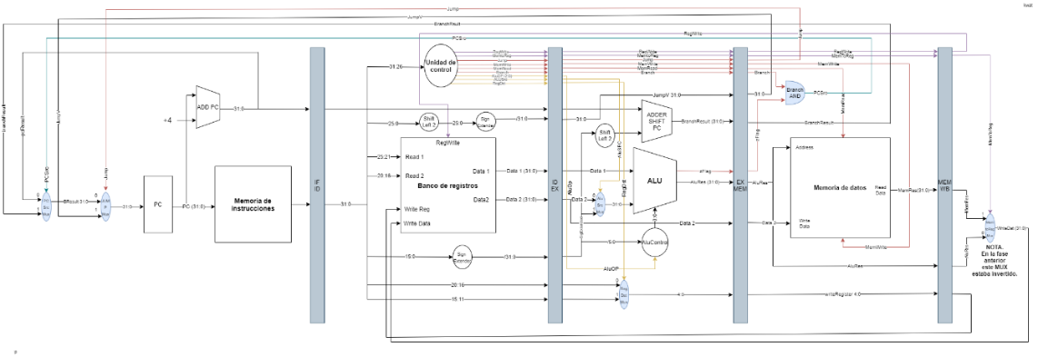
En esta ultima etapa, se agregaron las intrucciones de salto, (tipo J) y ya con esta ultima modificación se completa lo que seria un procesador basico y funcional. Se incluyeron 3 módulos los cuales son shift_left_J, Mux_J, Sing_ext_J, y se le añadió al alu control instrucciones de tipo J

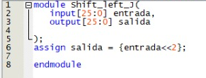
En el shift_left_J La entrada se multiplica por 4 moviendo 2 bits a la izquierda, dato que al pasar por los buffers que adelante se dirigirá a PC ADD

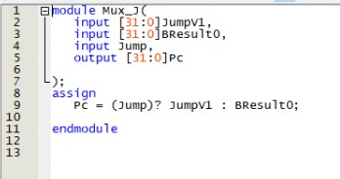
El multiplexor de instrucciones J Mux_J se dedica a asignarle la salida de shift_left_J y el resultado del PC ADD, con una entrada de la unidad de control decide qué salida tendrá el multiplexor.

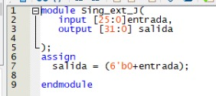
El módulo sing_ext_J hace que el resultado dado por shift_left_J tenga el mismo valor mientras que se vuelve un dato de 32 bits utilizados en PC ADD
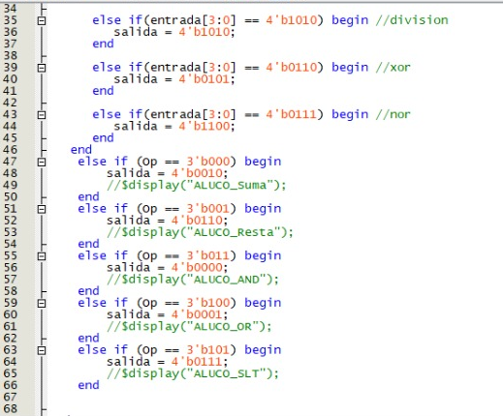

El modulo controlAlu se vio modificado agregándole el condicional que revisa si es una instrucción de tipo J junto con sus selectores de operación que se darán a la Alu

Programa de ensamblador Selective Sort

main:
li $t5, 85
li $t4, 22
li $t3, 94
li $t2, 55
li $t0, 105
li $t6, 58
li $t7, 43
li $t8, 39
li $t1, 69

sw $t5, 0($zero)
sw $t4, 1($zero)
sw $t3, 2($zero)
sw $t2, 3($zero)
sw $t1, 4($zero)
sw $t6, 5($zero)
sw $t7, 6($zero)
sw $t8, 7($zero)
sw $t0, 8($zero)
li $t9, 8 # total de nums

.sort:
add $t0, $zero, $zero # i = 0

.loop1:
addi $t1, $t9, -1 # n - 1
add $t2, $t0, $zero # index = i
addi $t3, $t0, 1 # j = i+1

.loop2:
nop
lw $t4, 0($t3) # arr[j]
lw $t5, 0($t2) # arr[index]

# if arr[j] < arr[index]
blt $t4, $t5 .change

j .addj

.change:
add $t2, $zero, $t3 # index = j

.addj:
addi $t3, $t3, 1 # j = j +1
blt $t3, $t9, .loop2 # mientras j < n

.swap:
lw $t4, 0($t2) # arr[index]
lw $t5, 0($t0) # arr[i]

add $a1, $zero, $t4 # temp = arr[index]

sw $t5, 0($t2) # arr[index] = arr[i]
sw $a1, 0($t0) # arr[i] = temp

.add_i:
addi $t0, $t0 1 # i = i + 1
blt $t0, $t1 .loop1 # mientras i < n - 1

.end:
lw $t1, 0($zero)
lw $t1, 1($zero)
lw $t1, 2($zero)
lw $t1, 3($zero)
lw $t1, 4($zero)
lw $t1, 5($zero)
lw $t1, 6($zero)
lw $t1, 7($zero)
lw $t1, 8($zero)

Este programa tiene como objetivo hacer ordenamientos de números enteros utilizando el método selective sort, fue basado en el código de la siguiente página
https://www.geeksforgeeks.org/selection-sort/

Programa de ensamblador Tipos de Triángulos

.main:
li $t0 2 # lado 1
li $t1 35 # lado 2
li $t2 30 # lado 3
sub $t4 $t0 $t1
sub $t5 $t0 $t2
beq $t4 $zero .f1

.iso:

sub $t6 $t1 $t2

beq $t4 $zero .isoceles # a == b
beq $t5 $zero .isoceles # a == c
beq $t6 $zero .isoceles # b == c

# si no entonces es escaleno
j .escaleno

.f1:
beq $t5 $zero .equilatero

j .iso

.equilatero:
li $t3 1
j .end

.isoceles:
li $t3 2
j .end

.escaleno:
li $t3 3

.end:
sw $t3 0($zero) # guardar tipo de triangulo

El objetivo de este programa es determinar que tipo de triángulo es, para eso utilizamos 3 registros donde guardamos la medida de sus lados y después hacemos sus cálculos.

Un == es el equivalente a 2 registros restados dando 0, con esto ya podemos realizar la operación igual usando un branch con el registro $zero

El equivalente de este código en python sería el siguiente:

a = 2
b = 35
c = 30
if a == b and a == c:
resultado = 1
elif a==b or a==c or b == c:
resultado = 2
else:
resultado = 3

TestBenches
TestBench Fase 1
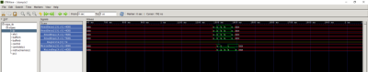
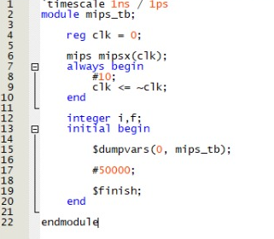

Se comprobó que estaba funcionando la fase 1 mediante un tb que revisaba el flujo entre el banco de registros y la memoria de instrucciones.

TestBench Fase3
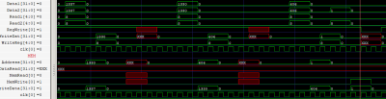
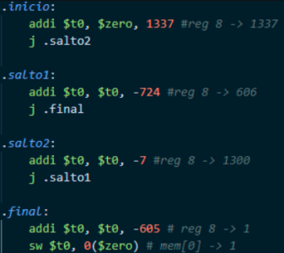

En esta tercera fase se comprobó que estuviera funcionando el sato

Testbench. Ensamblador Selective Sort

Valores ingresados: 85, 22, 94, 55, 105, 58, 43, 39, 69

Resultados -> 22, 39, 43, 55, 58, 69, 85, 94, 105

Testbench. Ensamblador Tipos de Triángulos

A = 2, B = 35, C = 30 (Escaleno)
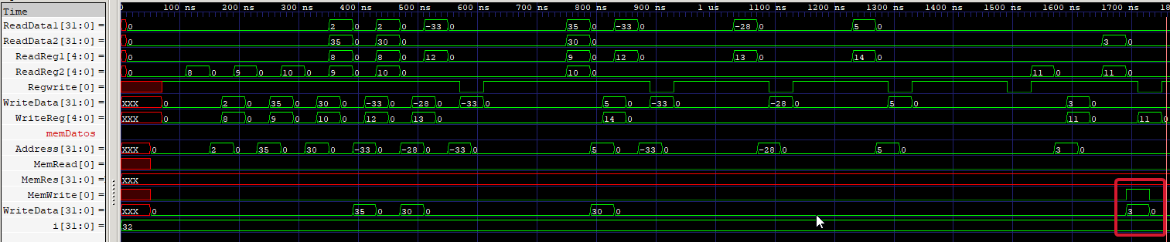

A = 5, B = 5, C = 5(Equilatero)
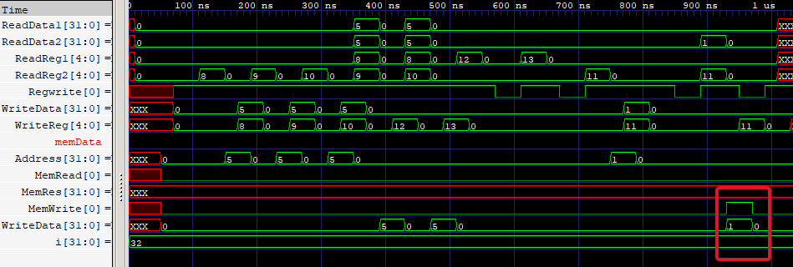

A = 20, B = 20, C = 5(Isoceles)
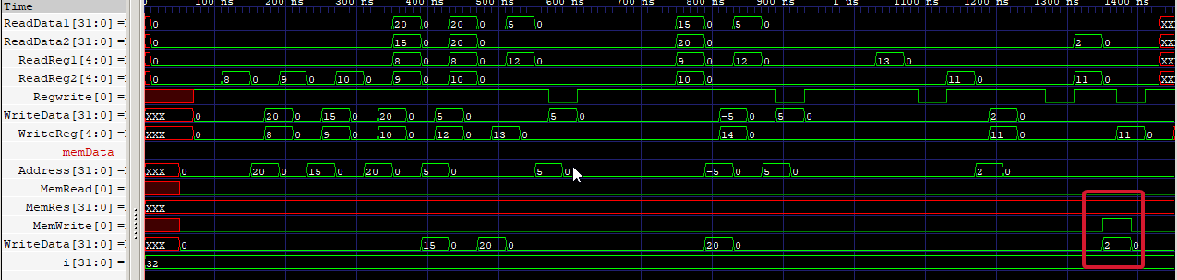
DECODIFICAODR

El objetivo del decodificador es convertir las instrucciones de ensamblador al código de instrucciones el cual puede ser leído por el MIPS.

Las características que más definen al decodificador son:
- Soporte de labels o etiquetas
- Generar automáticamente los NOPS requeridos por las instrucciones para tener una ejecución correcta
- Detección de errores de escritura (parámetros, acceder a labels incorrectos, etc)
- Pseudo instrucciones para hacer más simple la escritura del código en ensamblador

Nuestro decodificador fue escrito en python, en 2 archivos, uno que es el principal y otro en el cual se declaran listas y diccionarios.

El archivo secundario es Diccionarios.py, en este archivo se almacenan los diccionarios y listas con las instrucciones y registros válidos, también una función para checar el contenido de estos registros.

registros = {
"$zero": [0, 0],
"$one": [1, 0],
"$t0": [8, 1],
"$t1": [9, 1],
"$t2": [10, 1],
"$t3": [11, 1],
"$t4": [12, 1],
"$t5": [13, 1],
.
.
.
}

Archivo principal (Decoder.py) es el importante, es el que realiza todo el proceso de conversión a instrucciones del MIPS.
Está dividido en 6 funciones
- Cargado del archivo
- Eliminación de líneas sin código
- Mover los parámetros de ensamblador a los parámetros de instrucción y añadir NOPS
- Cálculo de posiciones de branch/jump
- Convertir los números con $ a enteros y los registros también
- Convertir a binario y generar archivo de instrucciones

Cargado del archivo
- def selectfile():
- global cfile
- fName = str(input("Nombre del archivo: "))
- print("")

- try:
- cfile = open(fName, 'r')
- except FileNotFoundError:
- print("> [ERROR] No se encontró el archivo indicado, ¿está en la misma carpeta?")
- exit()
Esta función simplemente pide el archivo de manera relativa el cual debe de cargar, no tiene mucha ciencia.

Eliminación de líneas sin código
- def torealcode():
- global rlines

- lines = cfile.readlines()
- cline = 1

- for line in lines:
- strippedline = list(line.strip())

- if strippedline:
- while("," in strippedline): # Remover las comas de la linea
- strippedline.remove(",")
- strippedline = "".join(strippedline)
- rlines.append([strippedline, cline])

- cline += 1
En esta función se leen todas las líneas del código, se evitan las lineas que no tienen contenido y después se eliminan las , que existan para tener una lectura más simple, ya que se eliminan se une y se añade a una lista el cual contiene el código ya retocado y la linea en la que está en el archivo.

Convertir parámetros
Esta función es una de las más complicadas y tiene bastante contenido. El código tiene comentarios le cual explica prácticamente que hace línea por línea así que se explicará lo que no podría haber quedado aquí.

addinstruction
En esta función hay una parte donde se utiliza frecuentemente la siguiente función.
- def addinstruction(linex, params, nops=1):
- scriptlines_1.append([linex, params])
- for __ in range(nops):
- scriptlines_1.append([linex, ["nop"]])
Esta función se encarga de agregar a una lista la instrucción con los parámetros ya ordenados y añade la cantidad de NOPS que necesita esta función para funcionar correctamente, también guarda la posición de la linea de código original para informar si hay un error.

LW y SW
También se contempla un caso especial en la escritura del ensamblador para las instrucciones sw y lw, las cuales se escriben de la siguiente manera sw $reg decimal($reg). Para no complicar el asunto usando splits se decidió utilizar una expresión regular para ver el contenido.
- if rpam[0] == "sw":
- reg = re.match(r"(\d+?)\(\$(\w+?)\)", rpam[2])
- if reg:

- arg2 = str(reg.group(1))
- arg1 = str(reg.group(2))
- addinstruction(linex[1], ["sw", "$" + arg1, rpam[1], arg2])
- else:

- print("> [ERROR] No cumple con los parámetros esperados en la linea %i (esperados: %s)" % (linex[1], dic.funcs[rpam[0]]))
- exit()
Por ejemplo el SW. Primero hacemos un análisis en regex con (\d+?)\(\$(\w+?)\) la cual busca que cumpla con decimal(signodedinero+palabra) y almacena los datos en grupos, si no se encuentra de eas manera entonces hay un error de escritura y se termina la decodificación.

Cálculo de posiciones
- def calculatepositions():
- global scriptlines_2

- PC = -1

- for line in scriptlines_1:
- PC += 1

- fpam = line[1][0]

- if(fpam[-1] == ":"):
- scriptlines_2.append([line[0], ["nop"]])
- jpositions.append([PC, fpam])

- else:
- if fpam == "beq":
- scriptlines_2.append(line)
- scriptlines_2.append([line[0], ["nop"]])
- jpositions.append([PC, fpam, line[1][3], 0])
- else:
- scriptlines_2.append(line)
Esta función se encarga de calcular las posiciones de los labels y almacenarlas en una lista para que en la función siguiente convierta el texto al entero que corresponde a esa linea.
En realidad los labels son interpretados como NOPS en el MIPS así de esta manera evitamos más problemas.

Conversión de palabras a enteros.
En esta sección se convierten todo lo que sea una palabra a un entero, por ejemplo los registros, los labels y algunas constantes que empiezan con $
Para las constantes se utiliza una expresión regular que es la siguiente (^-?\d+(.\d+)?$ ?) lo cual busca números positivos o negativos que inicien con un $.
Para la conversión de los labels a números está esta sección del código
- if dic.checkKey(pam, dic.registros):
- templist.append(dic.registros[pam][0])
- else:
- if pam[0] == ".": # Ajustar posiciones de salto/brancheo
- for zon in jpositions:
- if pam == zon[1][:-1]:
- if line[1][0] == "beq":
- for zonx in jpositions:
- if zonx[1] == "beq":
- if len(zonx) > 3:
- if zonx[3] == 0:
- zonx[3] = 1
- jpositions[jpositions.index(zonx)] = zonx
- templist.append(zon[0] - zonx[0])
- break
- else:
- templist.append(zon[0])
- break
- else:
- print("> [ERROR] Ingresaste un parámetro inexistente en la linea %i (>%s) (esperados: %s)" % (line[0], pam, dic.funcs[line[1][0]]))
- exit()
Se revisa que el parámetro inicie con un . (esta forma la elegimos para que sea mucho más sencillo identificar los labels) y si no entonces ya hay algo mal escrito y se informa al usuario. Checa si es una isntrucción de tipo branch, si lo es entonces hace el cálculo de las posiciones que hay de diferencia templist.append(zon[0] - zonx[0]) , si no es un branch entonces es un salto así que añade directamente el número.

Conversión a binario y guardado
Finalmente está la conversión a binario y su guardado, esta función lee todas las líneas que ya fueron procesadas y las convierte a binario. Dependiendo del tipo de instrucciónes como será procesada ya que tenemos que considerar el tamaño de bits por si se utilizan números negativos.
En esta parte también se puede detectar otro error, si existe una label inexistente ya que jamás fue convertida a un número entero por no estar declarada.
Una vez terminado el proceso se convierte a binario utilizando la siguiente función que soporta tanto positivos como negativos.
- def dbin(number, clen, c2=0):
- if number < 0:
- return bin(number % (1 << clen))[2::]
- else:
- return "0" * (clen - len(bin(number % (1 << clen))[2::])) + bin(number % (1 << clen))[2::]
Esta función detecta si es positivo o negativo ya que dependiendo de esto se añaden los bits sobrantes como 1 o un 0.
Y una vez convertido todo es guardado en un archivo llamado instr.mem

Objetivo
Se busca simular y demostrar en el proceso la importancia que tiene un procesador en una computadora, aprender sobre su arquitectura y desenmarañar las instrucciones y procesos que se pueden realizar mediante esta tecnología, desarrollando un procesador básico de 32 bits y ejemplificando su funcionamiento mediante instrucciones de tipo I, R, y J.

Conclusión
El procesador es la parte más importante de un ordenador. Es el cerebro, coordina todos los datos, todas las aplicaciones, y todos los procesos que pasan por el procesador. Los dos tipos de procesador más utilizados son Intel y AMD, pero no son los únicos. Se logró aprender a lo largo del semestre la arquitectura para después implementar nuestro propio procesador dummy, logrando trabajar en equipo y apoyándonos mutuamente entre todos, teniendo como base los aprendizajes y el apoyo del profesor.

Bibliografía
MIPS.pdf Instruction Set manual The MIPS32
MIPS Architecture for Programmers Volume ll-A
http://www.nec.co.jp/press/en/9801/2002.html
Computer Organization and Design 5thEdition David A. Patterson/Jhon L. Hennessy
https://web.archive.org/web/20150719075343/http://www.sumagamer.com/noticias/new-horizons-mismo-procesador-playstation/

